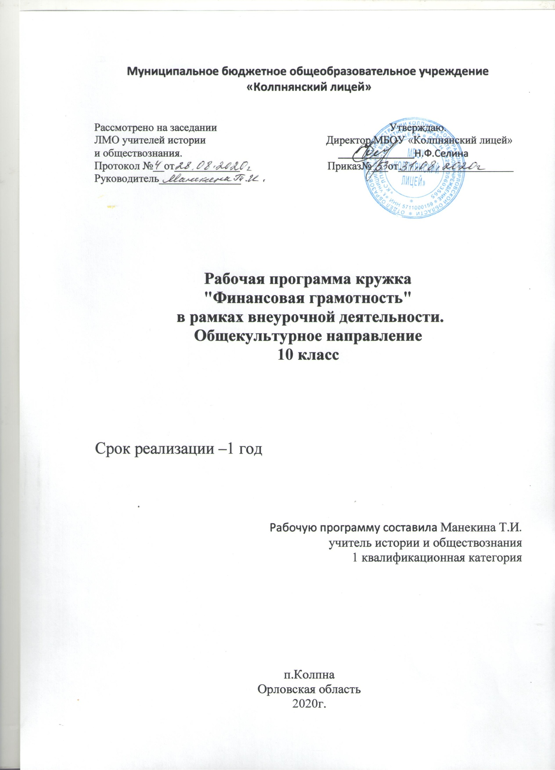

Пояснительная записка
Программа курса «Основы финансовой грамотности» для учащихся 10 класса для создания развивающего пространства, способствующего формированию универсальных учебных действий школьников на экономическом содержании образования при введении федерального государственного образовательного стандарта среднего общего образования (ФГОС СОО).
Актуальность программы продиктована развитием финансовой системы и появление широкого спектра новых сложных финансовых продуктов и услуг, которые ставят перед гражданами задачи, к их решению они часто не готовы.
Финансовая грамотность - необходимое условие жизни в современном мире, поскольку финансовый рынок предоставляет значительно больше возможностей по управлению собственными средствами, чем 5-10 лет назад, и такие понятия как потребительский кредит, ипотека, банковские депозиты плотно вошли в нашу повседневную жизнь. Однако в настоящий момент времени ни нам, ни нашим детям явно недостаточно тех финансовых знаний, которыми мы располагаем.
При этом нужно учитывать, что сегодняшние учащиеся - это завтрашние активные участники финансового рынка. Поэтому, если мы сегодня воспитаем наших детей финансово грамотными, значит, завтра мы получим добросовестных налогоплательщиков, ответственных заемщиков, грамотных вкладчиков.
Сегодня ребёнок готов учиться самому современному и необходимому. Учиться сам и учить своих родителей. Научив ребёнка азам финансовой грамотности, мы действительно сделаем первый шаг к массовому финансовому образованию.
Обучение основам финансовой грамотности в школе является актуальным, так как создает условия для развития личности подростка, мотивации к обучению, для формирования социального и профессионального самоопределения, а также является профилактикой асоциального поведения. Именно овладение основами финансовой грамотности поможет учащимся применить полученные знания в жизни и успешно социализироваться в обществе.
Содержание программы существенно расширяет и дополняет знания старшеклассников об управлении семейным бюджетом и личными финансами, функционировании фондового рынка и банковской системы, полученные при изучении базовых курсов обществознания и технологии, а выполнение творческих работ, практических заданий и итогового проекта позволит подросткам приобрести опыт принятия экономических решений в области управления личными финансами, применить полученные знания в реальной жизни.

Кроме того, задачи с финансово-экономическим содержанием включены в материалы итоговой аттестации за курс основной школы, ЕГЭ.

Исходя из этого, Федеральный государственный образовательный стандарт образования определяет в качестве главных результатов - предметные, метапредметные, личностные результаты.
Важнейшей задачей современной системы образования является формирование универсальных учебных действий, обеспечивающих школьникам умение учиться, способность к саморазвитию и самосовершенствованию, что достигается путём сознательного, активного присвоения учащимися социального опыта. При этом знания умения и навыки (ЗУН) рассматриваются как производные от соответствующих видов целенаправленных действий, т.е. они формируются, применяются и сохраняются в тесной связи с активными действиями самих учащихся.
Универсальные учебные действия (УУД) - это обобщённые действия, обеспечивающие умение учиться. Обобщённым действиям свойственен широкий перенос, т.е. обобщенное действие, сформированное на конкретном материале какого-либо предмета, может быть использовано при изучении других предметов. В этой связи, реализация программы «Основы финансовой грамотности», выступает развивающим пространством способствующим формированию универсальных учебных действий школьников на экономическом содержании образования.
Целесообразность программы «Основы финансовой грамотности» заключается в овладении различными (в соответствии с ФГОС) видами деятельности (самостоятельной проектной, исследовательской деятельностью и др.) обучающимися в образовательном учреждении должно быть выстроено в виде целенаправленной систематической работы на всех ступенях образования.
В осуществлении данного курса участвуют обучающиеся 10класса. С целью обучения школьников деятельности в соответствии с ФГОС разработана программа «Основы финансовой грамотности».
Новизной данной программы является направленность курса на формирование финансовой грамотности старшеклассников, на основе построения прямой связи между получаемыми знаниями и их практическим применением, пониманием и использованием финансовой информации. На настоящий момент и в долгосрочном периоде и ориентирует на формирование ответственности у подростков за финансовые решения с учетом личной безопасности и благополучия.
Отличительной особенностью программы данного элективного курса является то, что он базируется на системно-деятельностном подходе к обучению, который обеспечивает активную учебно-познавательную позицию учащихся. У них формируются не только базовые знания в финансовой сфере, но также необходимые умения, компетенции, личные характеристики и установки согласно ФГОС последнего поколения.
Главная задача преподавания экономики на современном этапе – целенаправленность обучения на достижение конкретного конечного результата.
Это определило цели данного курса:
- формирование у учащихся готовности принимать ответственные и обоснованные решения в области управления личными финансами, способности реализовать эти решения;
-создание комфортных условий, способствующих формированию коммуникативных компетенций;
- формирование положительного мотивационного отношения к экономике через развитие познавательного интереса и осознание социальной необходимости.

Задачи:
- изучение нормативных и методических документов Минобрнауки по повышению уровня финансовой грамотности и финансово-экономического образования учащихся;
- освоение системы знаний о финансовых институтах современного общества и инструментах управления личными финансами;
- овладение умением получать и критически осмысливать экономическую информацию, анализировать, систематизировать полученные данные;
- формирование опыта применения знаний о финансовых институтах для эффективной самореализации в сфере управления личными финансами;
- формирование основ культуры и индивидуального стиля экономического поведения, ценностей деловой этики;
- воспитание ответственности за экономические решения.

Методы и формы обучения
Для достижения поставленных целей и с учетом вышесказанного в основе организации занятий лежат, прежде всего, педагогические технологии, основанные на сотрудничестве и сотворчестве участников образовательного процесса, критическом анализе полученной информации различного типа, деятельностные технологии, проектная, исследовательская деятельность, игровая технология.
На занятиях учащиеся занимаются различными видами познавательной деятельности. Воспринимают знания, тренируются в их применении (репродуктивная деятельность), учатся творчески мыслить и решать практико-ориентированные экономические задачи (продуктивная деятельность).
Так как метод обучения – это обобщающая модель взаимосвязанной деятельности учителя и учащихся и она определяет характер (тип) познавательной деятельности учащихся, то методы обучения реализуются в следующих формах работы:
- Экскурсии.
- Игры.
- Использование технических средств обучения, ресурсов интернета.
- Работа с источниками экономической информации.
- Анализ инструментов финансовых рынков, экономической ситуации на отдельных рынках и в ХМАО-Югре.
- Интерактивные технологии.
Индивидуальная работа.
Личностные, предметные и метапредметные результаты освоения курса «Основы финансовой грамотности»
Структура и содержание курса предполагают, что учащиеся должны овладеть практическими навыками планирования и оценки собственных экономических действий в сфере управления семейным бюджетом, личными финансами.
Итогом и основным результатом обучения станет индивидуальный проект «Личный финансовый план», при публичной презентации которого выпускники программы покажут степень готовности принимать решения в области управления личными финансами, основанные на анализе собственных целей и возможностей, текущей и прогнозируемой экономической ситуации, доступных финансовых инструментов.
При выполнении и презентации «Личного финансового плана» учащиеся должны продемонстрировать общие проектные умения: планировать и осуществлять проектную деятельность; определять приоритеты целей с учетом ценностей и жизненных планов; самостоятельно реализовывать, контролировать и осуществлять коррекцию своей деятельности на основе предварительного планирования; использовать доступные ресурсы для достижения целей; применять все необходимое многообразие информации и полученных в результате обучения знаний, умений и компетенций для целеполагания, планирования и выполнения индивидуального проекта.
Планируемые результаты обучения
Предметные результаты изучения данного курса – приобретение школьниками компетенций в области финансовой грамотности, которые имеют большое значение для последующей интеграции личности в современную банковскую и финансовую среды. Кроме того, изучение курса позволит учащимся сформировать навыки принятия грамотных и обоснованных финансовых решений, что в конечном итоге поможет им добиться финансовой самостоятельности и успешности в бизнесе.
Метапредметные результаты – развитие аналитических способностей, навыков принятия решений на основе сравнительного анализа сберегательных альтернатив, планирования и прогнозирования будущих доходов и расходов личного бюджета, навыков менеджмента.
Личностными результатами изучения курса следует считать воспитание мотивации к труду, стремления строить свое будущее на основе целеполагания и планирования, ответственности за настоящее и будущее собственное финансовое благополучие, благополучие своей семьи и государства.
Таким образом, элективный курс способствует самоопределению учащегося в жизни, что повышает его социальную и личностную значимость, и является актуальным как с точки зрения подготовки квалифицированных кадров, так и для личностного развития ученика.

Содержание программы «Основы финансовой грамотности»
Освоение содержания курса «Финансовая грамотность» осуществляется с опорой на межпредметные связи с курсами базового уровня обществознания, истории, технологии, математики, предметами регионального компонента.
Тема. Банковская система: услуги и продукты (6ч.)
Банковская система. Как сберечь деньги с помощью депозитов. Банковские карты, электронные финансы: как сохранить сбережения в драгоценных металлах. Кредит: зачем он нужен и где его получить. Какой кредит выбрать и какие условия предпочесть.
Тема 2. Фондовый рынок: как его использовать для роста доходов. (6ч.)
Что такое ценные бумаги и какие они бывают. Профессиональные участники рынка ценных бумаг. Граждане на рынке ценных бумаг. Зачем нужны паевые инвестиционные фонды и общие фонды банковского управления. Операции на валютном рынке: риски и возможности.
Тема З. Страхование: что и как надо страховать. (4ч).
Страховой рынок России: коротко о главном. Имущественное страхование как: защитить нажитое состояние. Здоровье и жизнь – высшие блага: поговорим о личном страховании. Если нанесен ущерб третьим лицам. Доверяй, но проверяй, или Несколько советов по выбору страховщика. О пенсионной грамотности.
Тема 4. Собственный бизнес. (4ч)
Формы предпринимательства в РФ. Создание собственного бизнеса: что и как надо сделать. Составление бизнес-плана. Расходы и доходы в собственном бизнесе. Налогообложение малого и среднего бизнеса. С какими финансовыми рисками может встретиться бизнесмен.
Тема 5. Основы налогообложения. (6ч.)
Система налогообложения в РФ. Что такое налоги и почему их надо платить. Основы налогообложения граждан. Права и обязанности налогоплательщиков. Налоговая инспекция. Налоговые вычеты, или как вернуть налоги в семейный бюджет.
Тема 6. Личное финансовое планирование. (8ч)
Роль денег в нашей жизни. Риски в мире денег. Финансовая пирамида, или как не попасть в сети мошенников. Виды финансовых пирамид. Виртуальные ловушки, или как не потерять деньги при работе в сети Интернет. Семейный бюджет. Личный бюджет. Как составить личный финансовый план. Защита индивидуальных финансовых проектов. Итоговый контроль по курсу.

Календарно-тематическое планирование
№ | Тема урока. | Дата по плану. | Дата по факту.
1. | Введение.
2. | Что такое банк.
3. | Как сберечь деньги с помощью депозитов.
4. | Кредит- зачем он нужен и где его получить.
5. | Какой кредит выбрать.
6. | Банковские карты, электронные финансы.
7. | Практическое занятие
8. | Что такое ценные бумаги. Фондовый рынок
9. | Денежный рынок и рынок капиталов.
10. | Граждане на рынке ценных бумаг. Основные правила инвестирования: как покупать и продавать ценные бумаги
11. | Зачем нужны паевые инвестиционные фонды: структура, виды, особенности работы.
12. | Управляющие компании и негосударственные пенсионные фонды Наука в современном мире.
13. | О пенсионной грамотности. Встреча со специалистами Пенсионного фонда.
14. | Практическое занятие
15. | Страховой рынок в России.
16. | Страхование имущества.  Личное страхование.
17. | Выбор страховщика
18. | Практическое занятие
19. | Малый и средний бизнес в РФ. Создание собственного бизнеса.
20. | Составляем бизнес-план
21. | Расходы и доходы
22. | Финансовые риски
23. | Практическое занятие
24. | Налоговый кодекс РФ.  Виды налогов в РФ.
25. | Налоговые льготы в РФ.
26. | Права и обязанности налогоплательщика.
27. | Налоговая инспекция.
28. | Практическое занятие
29. | Роль денег в нашей жизни.  Риски в мире денег.
30. | Семейный бюджет.
31. | Личный бюджет.
32. | Составление личного финансового плана.
33. | Практическое занятие
34. | Повторение

Список используемой литературы

- А.П. Архипов Азбука страхования: Для 10-11 классов общеобразовательных учреждений М.: Вита-Пресс, 2010 г.
- Ю.В. Брехова, Д. Ю. Завьялов, А. П. Алмосов Финансовая грамотность. 10-11 классы. Учебная программа М.: Вита-Пресс, 2016 г.
- Н.И. Берзон Основы финансовой экономики. Учебное пособие. 10-11классы М.: Вита-Пресс, 2011 г.
- А. Горяев, В. Чумаченко Финансовая грамота М.: Юнайтед Пресс, 2012 г.
- Н. Розанова Банк: от клиента до президента: Учебное пособие по элективному курсу для 8-9 классов М.: Вита-Пресс, 2008 г.
- В.С. Савенок Как составить личный финансовый план и как его реализовать М.: Манн, Иванов и Фербер, 2011 г.

Интернет-ресурсы для ученика и учителя:

1. www.nlu.ru
2. www.banki.ru
3. www.banki.ru
4. www.nalog.ru
5. www.prostrahovanie.ru

